
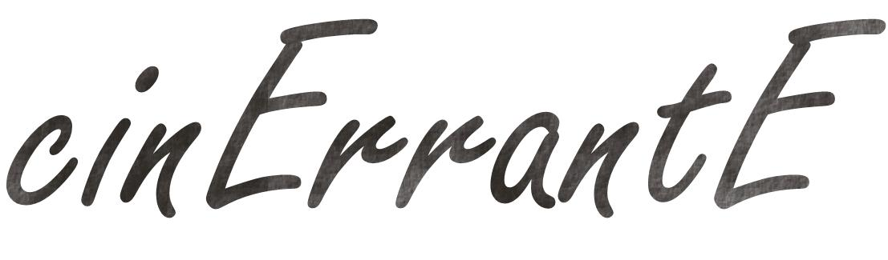




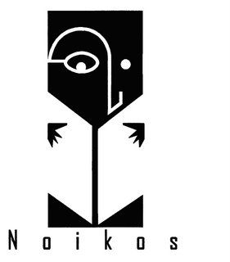

Bird de Clint Eastwood, una segunda oportunidad

Cuando Charlie Parker murió( 1920-1955), sonriendo frente a un televisor, el agente que dio el reporte a toda prisa, despreocupado, e insensible, lo caracterizo -después de dar su nombre completo- como: “negro y robusto de aproximadamente 65 años de edad”. Dos cosas quiero resaltar aquí. En primer lugar, lo indudablemente viejo que debió verse el saxofonista norteamericano, producto de una vida agitada sin consideración y conciencia del tiempo y, en segundo lugar, el desconocimiento de parte del funcionario de esa leyenda del jazz. Trataremos lo segundo para este breve comentario, ya que las décadas del jazz inicial y revolucionario en el género del be-bop) no tuvieron en cuenta a Bird (apodo de Parker). De hecho, y sin ser insensible, diría que no es el primer talento en morir sin reconocimiento (tampoco será el último). De todas maneras, en vida, no tuvo su segunda oportunidad, como bien lo sugiere la frase de Scott Fitzgerald al inicio de la película (No hay segundas oportunidades en América).

Bird (1988) de Clint Eastwood, es en realidad, y a mi modo de ver, una película fascinante por la atmosfera que la rodea. En verdad tiene un sonido magistral, un aura del jazz rodea a toda la película, consiguiendo que asistamos a un concierto de jazz en los suburbios neoyorkinos; sin embargo, esa atmosfera para mi es mas y tiene que ver con su guion (Joel Oliansky), o más exactamente con la inspiración de éste: El cuento el perseguidor de Cortázar; precisamente en memoria del jazzista según el autor. El cuento sobre un crítico de Jazz parisino (Bruno), que escribe una biografía de Charlie tratando de comprender lo incomprensible quedándose tan solo con la música, pues lo demás, Charlie ( y eso ya es mucho decir), no sería captado, describe al Pájaro (Johnny) como el perseguidor y no el perseguido. En la incomprensión de este escribe:
“Ahora sé que no es así, que Johnny persigue en vez de ser perseguido, que todo lo que le está ocurriendo en la vida son azares del cazador y no del animal acosado. Nadie puede saber qué es lo que persigue Johnny, pero es así, está ahí, en Amorous, en la marihuana, en sus absurdos discursos sobre tanta cosa, en las recaídas, en el librito de Dylan Thomas, en todo lo pobre diablo que es Johnny y que lo agranda y lo convierte en un absurdo viviente, en un cazador sin brazos y sin piernas, en una liebre que corre tras de un tigre que duerme” (p. 52)

Y es precisamente esta atmósfera de incomprensión de sí mismo, de su música, de todo lo que implicaría vivir en ese momento lo que escapó a todos (digamos a casi todos, pues muy seguramente no es el caso de su esposa Chan -Diana Venora). Por eso el film de Eastwood es, de alguna manera, esa segunda oportunidad negada en América de la que habla Fitzgerald; afortunadamente esta oportunidad, ahora cinematográfica , no quedó en manos de aficionados mediocres (me refiero en esta caso el director y al actor Principal: Eastwood y Forrest Whitaker quien ganó el premio Mejor Actor en el Festival de Cannes y una nominación al Globo de Oro)

Ahora bien, una segunda característica, y para mí la más importante de esta atmósfera, es disfrutar de la música (el objetivo de este ciclo), de alguien terrenalmente humano. Y esto teniendo al esquizofrénico, al drogo, al promiscuo descrito en la película (y también en el cuento); y mas allá de ello ( y con ello) al jazz de Johnny (Parker) a quien Cortazar describió como “un pobre diablo de inteligencia apenas mediocre, dotado como tanto músico, tanto ajedrecista y tanto poeta del don de crear cosas estupendas sin tener la menor conciencia (a lo sumo un orgullo de boxeador que se sabe fuerte) de las dimensiones de su obra” (p 63)
Durkheimiano

Apoyan
Y difunden:
perrociegocultural.blogspot.com
PROYECTO COMUNICATIVO
www.yraka.com

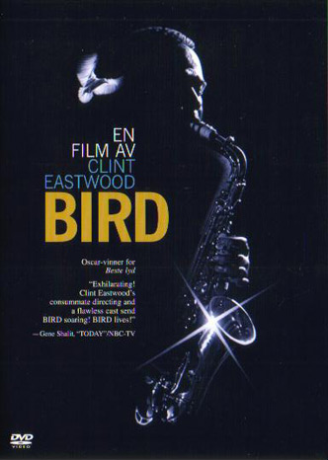
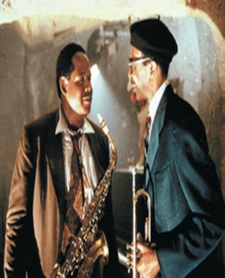
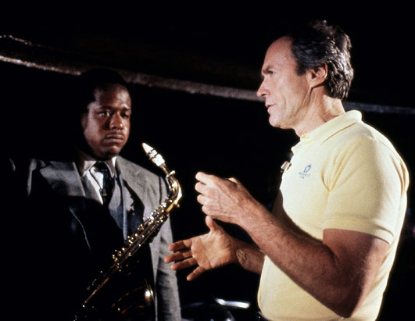
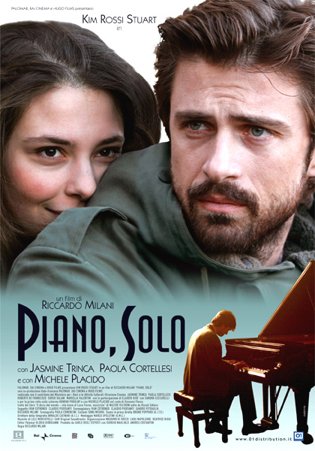
Dirección y producción | Clint Eastwood
Año | 1988
Pais | Estados Unidos
Reparto | Forest Whitaker  Diane Venora  Michael Zelniker  Sam Wright  Keith Dav
Genero | Drama

EL Próximo jueves 18 de marzo. en el parque san pio febrero vea en la biblioteca turbay:

PRÓXIMAS FUNCIONES

